
МИНИСТЕРСТВО НАУКИ И ВЫСШЕГО ОБРАЗОВАНИЯ РОССИЙСКОЙ ФЕДЕРАЦИИ
ФЕДЕРАЛЬНОЕ ГОСУДАРСТВЕННОЕ БЮДЖЕТНОЕ
ОБРАЗОВАТЕЛЬНОЕ УЧРЕЖДЕНИЕ ВЫСШЕГО ОБРАЗОВАНИЯ
«ДОНСКОЙ ГОСУДАРСТВЕННЫЙ ТЕХНИЧЕСКИЙ УНИВЕРСИТЕТ»
(ДГТУ)

Факультет «Информатика и вычислительная техника»
Кафедра «Кибербезопасность информационных систем»

Лабораторная работа №2
по дисциплине «Математические методы сокрытия и маскирования информации»

Выполнил студент ВКБ52
Ковалец И. А.

Проверил
Трубников И. А.

Ростов-на-Дону
2026
Цель работы: рассмотреть виды сокрытия информации, реализовать программное средство создания скрытого сообщения, встроенного в текст, с использованием метода стеганографического сокрытия.

Вариант 8
Задание: Необходимо программно закодировать и сокрыть открытый текст (длина зашифрованного сообщения – пословица) с использованием метода стенографического сокрытия и кодировки.

Контейнер для сокрытия по варианту:
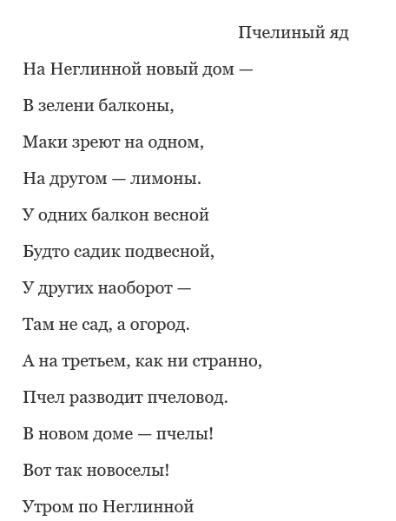
Для сокрытия информации по варианту было взято: 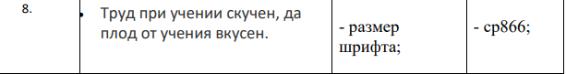
Демонстрация работы:
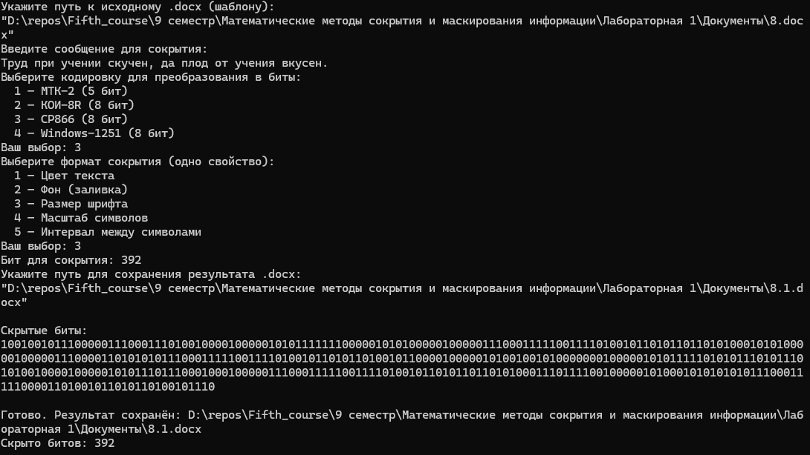

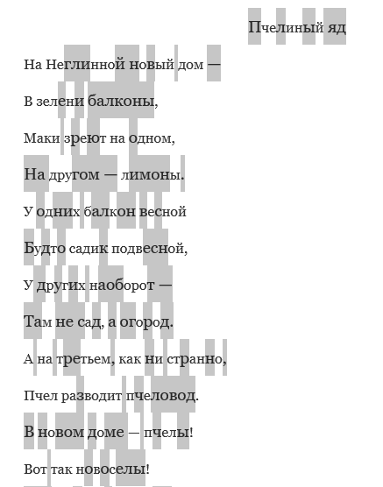

Вывод по работе: были рассмотрены виды сокрытия информации, реализовано программное средство скрытия сообщения, встроенного в текст, с использованием метода стеганографического сокрытия.
Программная реализация
public static void Run()
{
Console.WriteLine("Укажите путь к исходному .docx (шаблону):");
string templatePath = StripQuotes(Console.ReadLine());

if (!File.Exists(templatePath))
{
Console.WriteLine($"Файл не найден: {templatePath}");
return;
}

Console.WriteLine("Введите сообщение для сокрытия:");
string message = Console.ReadLine() ?? "";

Console.WriteLine("Выберите кодировку для преобразования в биты:");
Console.WriteLine(" 1 — МТК-2 (5 бит)");
Console.WriteLine(" 2 — КОИ-8R (8 бит)");
Console.WriteLine(" 3 — CP866 (8 бит)");
Console.WriteLine(" 4 — Windows-1251 (8 бит)");
Console.Write("Ваш выбор: ");
string encChoice = Console.ReadLine()?.Trim() ?? "1";

Console.WriteLine("Выберите формат сокрытия (одно свойство):");
Console.WriteLine(" 1 — Цвет текста");
Console.WriteLine(" 2 — Фон (заливка)");
Console.WriteLine(" 3 — Размер шрифта");
Console.WriteLine(" 4 — Масштаб символов");
Console.WriteLine(" 5 — Интервал между символами");
Console.Write("Ваш выбор: ");
string hideChoice = Console.ReadLine()?.Trim() ?? "1";

string bits = EncodeToBits(message, encChoice);

if (bits.Length == 0)
{
Console.WriteLine("Не удалось получить битовую строку.");
return;
}

Console.WriteLine($"Бит для сокрытия: {bits.Length}");

Console.WriteLine("Укажите путь для сохранения результата .docx:");
string outputPath = StripQuotes(Console.ReadLine());

try
{
File.Copy(templatePath, outputPath, overwrite: true);

using (WordprocessingDocument wordDoc = WordprocessingDocument.Open(outputPath, true))
{
var mainPart = wordDoc.MainDocumentPart;
if (mainPart?.Document?.Body == null)
{
Console.WriteLine("Документ пуст или имеет неверную структуру.");
return;
}

SplitRunsByCharacters(mainPart.Document.Body);

var runs = mainPart.Document.Body
.Descendants<Paragraph>()
.SelectMany(p => p.Descendants<Run>())
.Where(r => !string.IsNullOrEmpty(r.InnerText))
.ToList();

int totalChars = runs.Count;
if (totalChars < bits.Length)
{
Console.WriteLine(
$"В документе {totalChars} символов, а нужно {bits.Length}. " +
"Недостаточно места для сокрытия.");
return;
}

for (int i = 0; i < bits.Length; i++)
{
var run = runs[i];
EnsureRunProperties(run);
ApplyBitToRun(run, bits[i], hideChoice);
}

mainPart.Document.Save();
}

Console.WriteLine($"\nСкрытые биты:\n{bits}\n");

Console.WriteLine($"Готово. Результат сохранён: {outputPath}");
Console.WriteLine($"Скрыто битов: {bits.Length}");
}
catch (Exception ex)
{
Console.WriteLine($"Ошибка при сокрытии: {ex.Message}");
}
}

private static string StripQuotes(string? s)
{
if (string.IsNullOrEmpty(s)) return "";
s = s.Trim();
if (s.Length >= 2 && s[0] == '"' && s[^1] == '"')
s = s[1..^1];
return s;
}

